Nicolas Stoupy
24/10/2025

AGC Glass Europe
Flexi Task
Système de gestion de tâches logistique
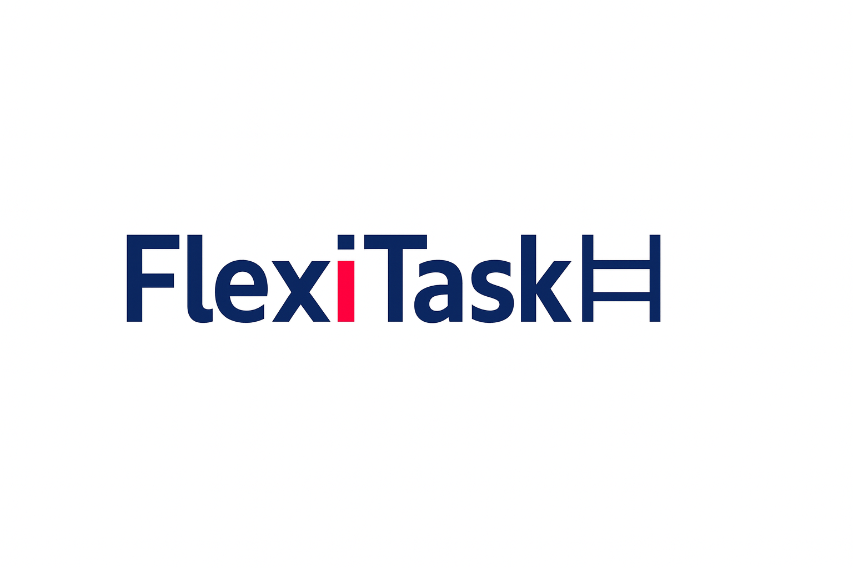
Cahier des charges fonctionnelles
Délivrable du 24 octobre 2025

This project is part of the Integrated Assignment and aims to design a logistics task management system called Flexi Task.
Its main objective is to modernize communication and coordination within an industrial environment by replacing Excel-based tools and informal exchanges with a centralized, reliable, and scalable platform.
Good reading ...

Table des matières
Ordre de mission 3
Objectif (EI) 3
Contrainte technique 3
Contexte 4
Présentation de l’entreprise 4
Contexte du projet 4
Définition des besoins (POC PIDV) 4
Périmètre out 4
Périmètre In 5
Justification du choix 5
Gouvernance 5
Acteurs et cas d’utilisation principaux (POC - PIDV) 6
Niveau1 : Vue global des uses Cases du POC 6
Niveau2 : Détail de chaque use case 7
Identification des principales entités de données 13
Choix de la plateforme de développement 13
Présentation du Kanban de suivi de projet 14
Colonnes 14
Les étiquettes 14
Conclusion de la phase d’analyse fonctionnelle 15

Ordre de mission

Objectif (EI)
Le projet porte sur la conception d’un système de gestion de tâches logistiques au sein d’un entrepôt industriel, dont la principale activité est le stockage, la préparation et l’expédition de verre. Ce système viendrait remplacer progressivement l’ensemble des fichiers Excel facilitant la communication des différentes activités.
Les principales activités à intégrer sont les suivantes :
- Transporter des supports d’une zone de travail à une autre
- Mettre en stock / prélever des produits en suivant certaines règles (FIFO, LIFO, etc.)
- Tâches de consolidation de stock
- Regroupement de produits (hétérogènes)
- Libération de supports
- …
Une représentation visuelle des zones de travail devra être réalisée afin de pouvoir naviguer au sein de « l’entrepôt » et ainsi consulter les différentes tâches qui y sont assignées.
À l’aide de ce gestionnaire de tâches, nous serons capables de :
- Améliorer la communication et la coordination entre les différentes zones de travail
- Suivre et piloter en temps réel l’exécution des tâches journalières
Le gestionnaire de tâches devrait être complété par une gestion de rapport de fin de pause permettant de :
- Créer un rapport de pause
- Encoder l’état fonctionnel des engins
- Encoder les ressources humaines et les machines utilisées pendant la pause
- Faire le rapport des tâches réalisées ou restant à réaliser

Contrainte technique
L’application devra répondre à un ensemble de critères techniques et organisationnels afin de garantir son efficacité, sa sécurité et sa compatibilité avec les besoins du groupe AGC.
Elle devra notamment :
- Être multiplateforme : accessible depuis un ordinateur, une tablette ou un smartphone, afin de permettre son utilisation aussi bien dans les bureaux que sur le terrain.
- Être multilingue : proposer une interface disponible dans plusieurs langues (au minimum français et anglais) pour favoriser son déploiement dans les différents sites européens du groupe.
- Inclure un système de connexion sécurisé : authentification par identifiant et mot de passe, avec une gestion des rôles et des droits d’accès selon le profil utilisateur (opérateur, superviseur, administrateur, etc.).
- Gérer plusieurs sites : permettre l’accès et la gestion des tâches de plusieurs usines européennes au sein d’un même environnement applicatif, tout en isolant les données propres à chaque site.

Contexte

Présentation de l’entreprise
AGC Glass Europe est un groupe international privé spécialisé dans la production et la transformation de verre plat pour divers secteurs d'activité, tels que la construction (vitrages, décoration, etc.), l'automobile, ainsi que les applications solaires.
C'est une filiale du groupe japonais Asahi Glass Company, dont le siège social européen est situé à Louvain-la-Neuve. Aujourd'hui, la division européenne d'AGC compte près de 12 sites industriels à travers l'Europe, et le groupe se positionne comme un leader mondial dans la production et la transformation de verre.

Contexte du projet
Le client est en réalité mon employeur, une entreprise dans laquelle je travaille depuis 23 ans. Le site pilote du projet est situé à Moustier-sur-Sambre, en Belgique. L’organisation de l’entreprise s’articule autour de plusieurs départements :
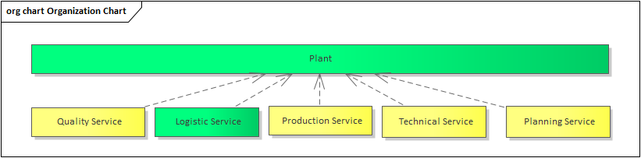
En vert : le service impacté par l’analyse fonctionnelle décrite ci-dessous.

Définition des besoins (POC PIDV)

Périmètre out
- Gestionnaire de rapport de fin de pause
- Application multilingue
- Création et exécution des tâches
  - Transporter des supports d’une zone de travail à une autre
  - Mettre en stock / prélever des produits en suivant certaine règle (FIFO, LIFO, …)
  - Taches de consolidation de stock
  - Gestion des différents statuts d’exécution des tâches

Périmètre In
- Création d’un système de connexion sécurisé sans notions de rôle
- Création d’un système de gestion de tâches de premier niveau
  - Transport entre 2 zones de travail
- Gérer plusieurs sites : l’utilisateur pourras ce connecté à un site et avoir uniquement les accès au ressource lié à celui-ci
- Une représentation visuelle des zones de travail :
  - Gestion des zone et plant
  - Créer/Editer/Suppression d’un plant
  - Créer/Editer/Suppression de zones
  - Affecter des zones de travail a un plant

Justification du choix
Le cadre du POC a été déterminé afin de pouvoir couvrir l’ensemble des spécifications technique du projet d’EI, il comporte les composantes suivantes :
- Sécurité
- Base de données
- Applicatif
- Test et validation
- Déploiement et intégration
Ce POC me permettra d’établir une base solide pour l’implémentation du projet d’Épreuve Intégrée. Il vise à créer un environnement complet, capable de couvrir l’ensemble des besoins, depuis la phase d’analyse jusqu’au déploiement final.

Gouvernance
Comité de pilotage |  |  | Coordinateur Projet :  Alessandro Labonnia
Représentants des utilisateurs Principaux :  Michaël Dury (Plant Manager) | Sponsor exécutif :  Alessandro Labonnia (Europe Plants Coordinateurs) | Assurance qualité :  Pascal Georges (Logistic Manager) | Coordinateur Projet :  Alessandro Labonnia
Equipe Projet |  |  | Coordinateur Projet :  Alessandro Labonnia
Analyse et développement :  Nicolas Stoupy | Tuteur de projet :  A . Guillaume  F. Parion | Processus Métier :  Pascal George  Farah Yousra  BPO TEAM | Coordinateur Projet :  Alessandro Labonnia

Acteurs et cas d’utilisation principaux (POC - PIDV)
En vert je représente les cas usages qui seront réalisé dans le cadre du POC

Niveau1 : Vue global des uses Cases du POC
Ce use case représente de manière global les fonctionnalités qui seront géré dans le cadre du POC (vert)
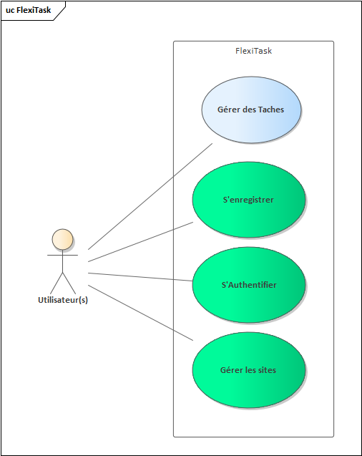

Niveau2 : Détail de chaque use case
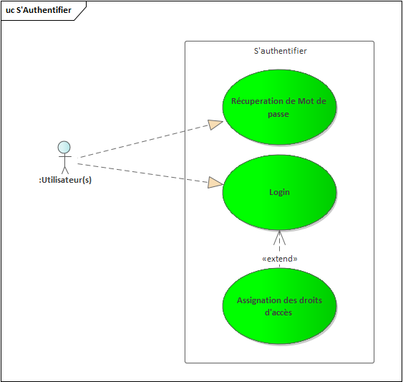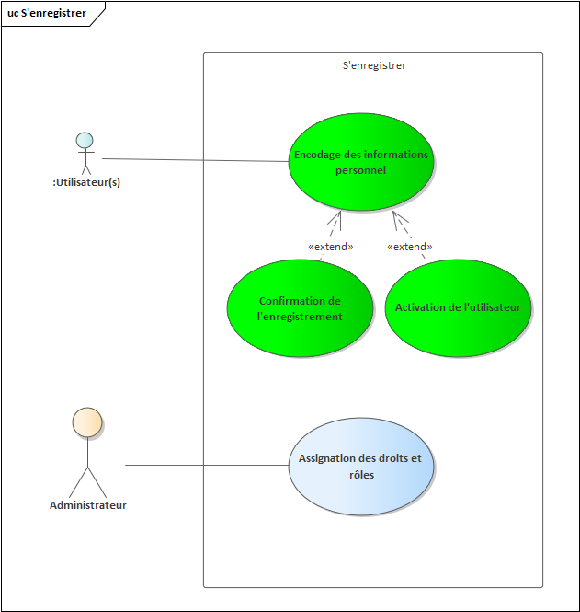
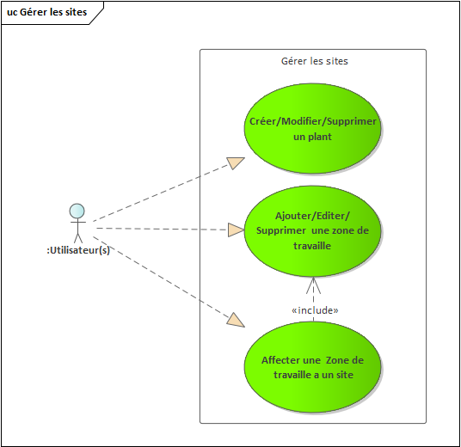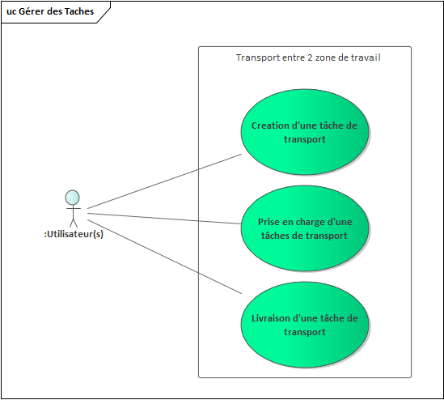

Niveau 3 :
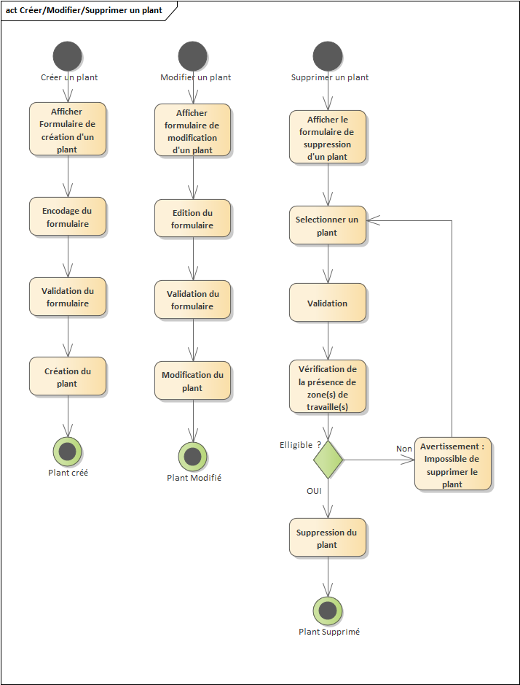
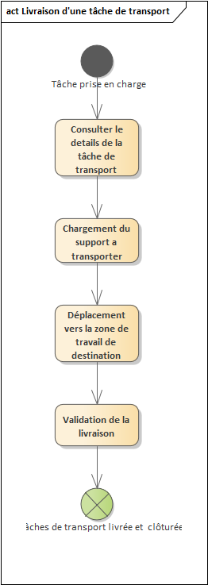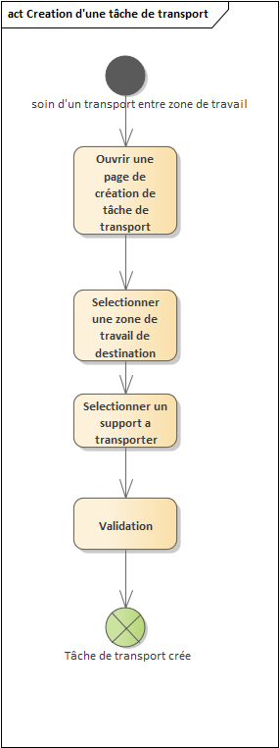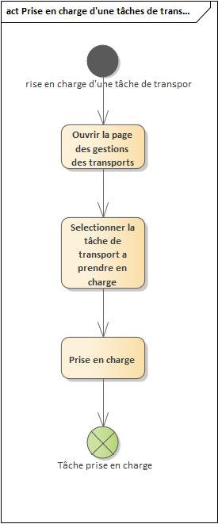
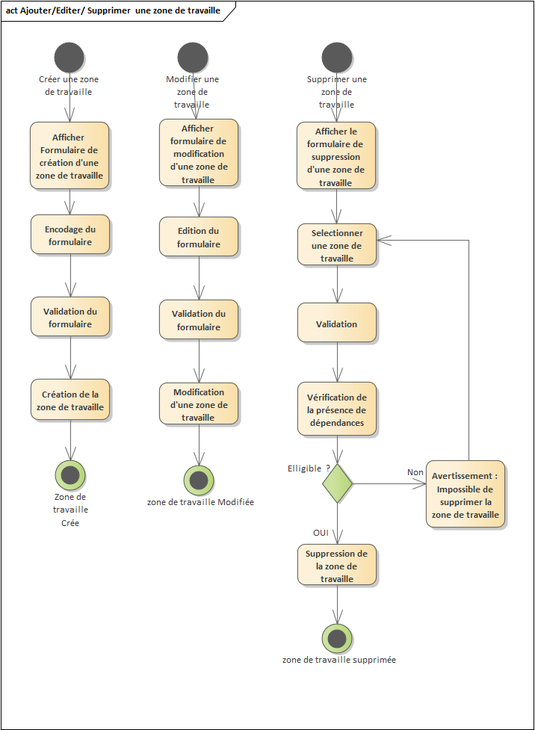

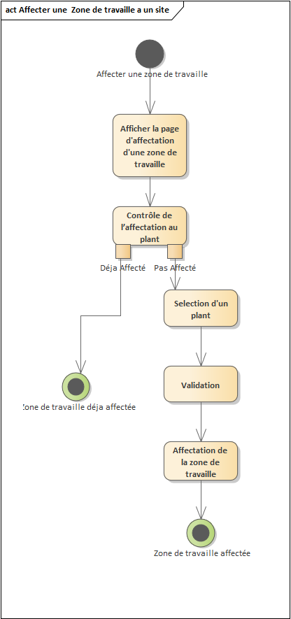
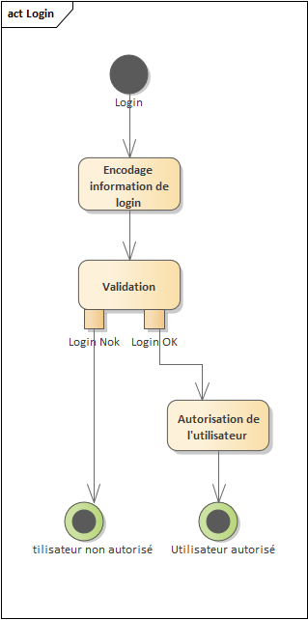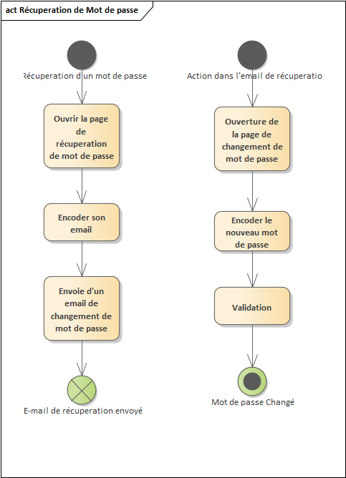

Identification des principales entités de données
Entité | Description | Attributs principaux
Plant | Représente une entité organisationnelle d’une usine | PlantID, PlantName
WorkArea | Représente une zone de travail au sein d’un plant | WorkAreaID,WorkAreaName
WorkAreaType | Représente un type de zone de travail, elle peut être production, préparation, | WorkAreaTypeID,WATName
Users | Représente un utilisateur du système | Id,UserName,Email,EmailConfirmed,PasswordHash, CreatedAt, UpdatedAt
Roles | Définit un rôle attribuable à un ou plusieurs utilisateurs (ex. : Administrateur, Opérateur, Superviseur). | RoleID, Name, NormalizedName, ConcurrencyStamp

Choix de la plateforme de développement
Front-end | Blazor Server (.NET)
Back-end | ASP.NET Core + EF Core (SQL Server)
Déploiement | GitHub Actions (build/test/lint/migrations/pack/deploy), Envs: dev → test → prod  https://github.com/NicolasStoupy/FlexiTask
IDE | Visual Studio
Documentation | Bookstack  https://bookstackesa.be/books/nicolas-stoupy-flexi-task

Présentation du Kanban de suivi de projet
https://trello.com/b/3AFIGRE0/flexitask

Colonnes
Backlog : C’est la liste de toutes les tâches planifiées mais non encore démarrées.
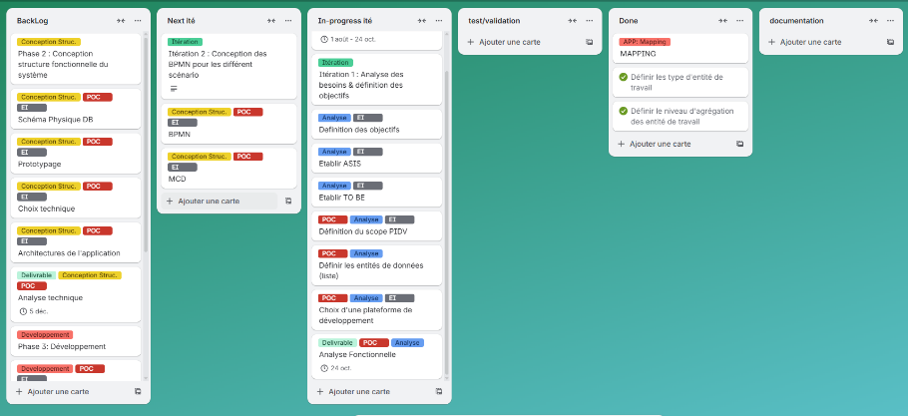
Next Ité (Itération suivante) : Cette colonne regroupe les tâches prévues pour la prochaine itération (le prochain sprint ou cycle de travail).
In-progress Ité (Itération en cours) : C’est la colonne active, celle des tâches en cours de traitement.
Test / Validation : Cette colonne sert à vérifier les tâches terminées avant de les valider définitivement.
Done : Regroupe les tâches terminées, validées et livrées.
Documentation : Colonne dédiée à la centralisation des livrables documentaires liés au projet.

Les étiquettes
Représente les grandes phases de la génération de mon épreuve intégré
Identifie les tâches pour le scope restreint du poc
Identifie les tâches pour le scope complète de EI
Représente un délivrable
Représente une itération, tous les éléments en dessous de celle-ci corresponde aux tâches liées a l’itération

Conclusion de la phase d’analyse fonctionnelle

La phase d’analyse fonctionnelle m’a permis de définir avec précision les besoins du système dans le cadre du POC, ainsi que son périmètre fonctionnel.
Par expérience, j’ai souvent tendance à envisager un périmètre trop large dès le départ. Grâce aux échanges constructifs avec les chargés de cours, j’ai pu recentrer le POC de manière plus réaliste et cohérente avec les objectifs du projet d’Épreuve Intégrée (EI).
Les fonctionnalités retenues constituent désormais le socle de base de mon EI. Ce choix me permettra de poursuivre les développements de façon progressive et structurée, en suivant une logique chronologique et une continuité technique entre le POC et le projet final.

